实训10 JavaScript高级应用

项目1 成绩百分制转换为五级制
1.百分制成绩转换成五级制成绩，程序运行页面如图1-10-1、图1-10-2、图1-10-3所示。
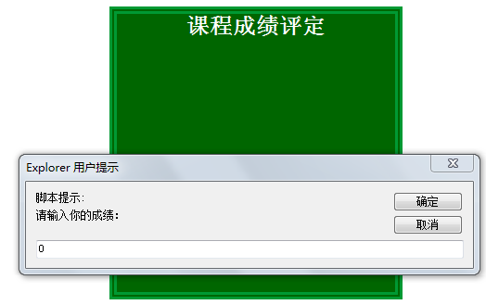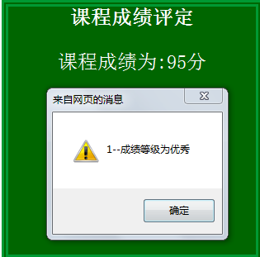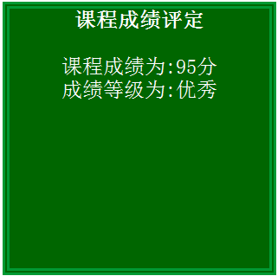
图1-10-1 运行初始页面 图1-10-2 运行中页面 图1-10-3 运行结束后页面

项目2 计算∑N！
1.运用For循环实现计算∑N！，页面效果如图1-10-4和图1-10-5所示。
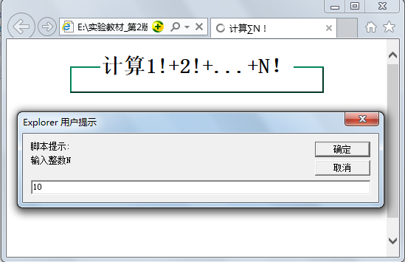
图1-10-4 计算∑N！初始页面
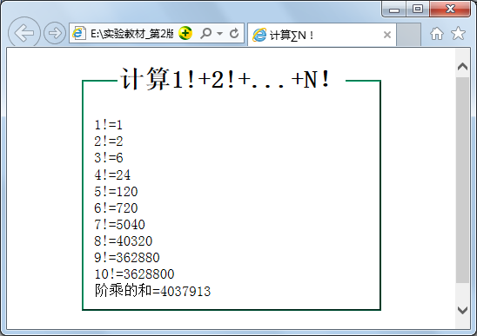
图1-10-5 计算∑N！结果页面
2.拓展与提高
页面布局效果如图1-10-6所示，分别运用定义函数，完成相应功能。
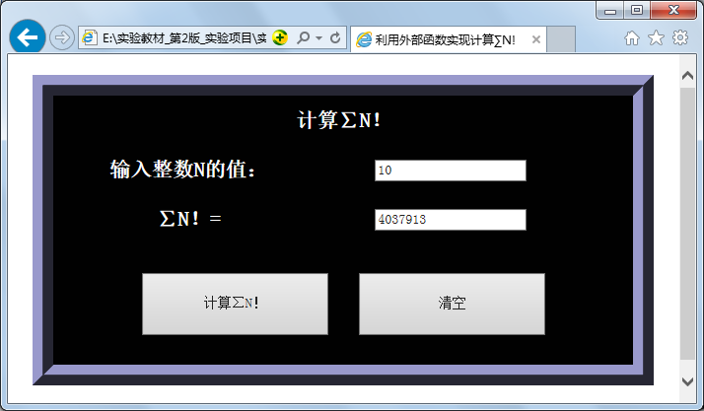
图1-10-6 单击“计算∑N！”按钮后运行结果页面

项目3 系统常用函数的使用
1.函数验证页面如图1-10-7所示。
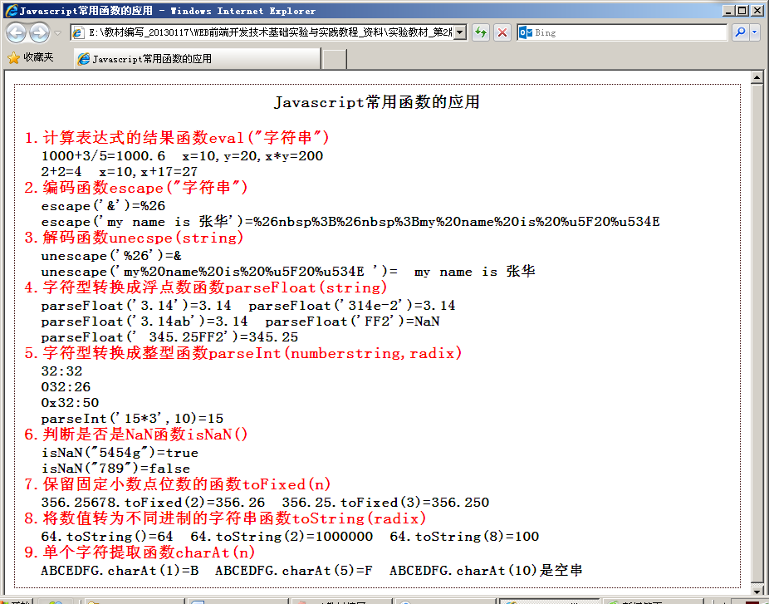
图1-10-7 系统常用函数的使用页面图

课外拓展训练10
1.编写JavaScript代码，找出符合条件的数。如图1-10-8所示。
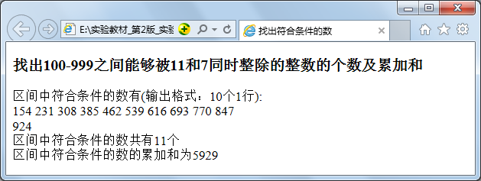
图1-10-8找出符合条件的数
2.编写JavaScript程序实现倒置九九乘法口诀表，如图1-10-9所示。
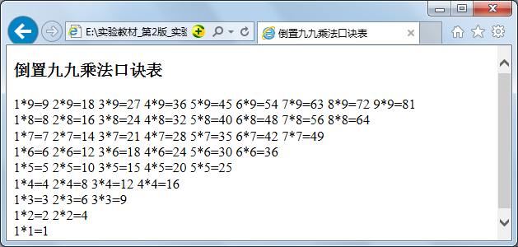
图1-10-9倒置九九乘法口诀表

